Информатика. 9 класс. 2 вариант.
Часть А.

Выберите правильный вариант ответа
А1:
Выберите верное продолжение утверждения: «1 байт – это …»

1) 1 бар 2) 8бод 3) 8 бит 4) 5 бит
А2:
К какому виду алгоритмов можно отнести алгоритм, представленный на блок-схеме?
1) линейный
2) циклический
3) разветвляющийся с полным ветвлением
4) разветвляющийся с неполным ветвлением

А3:
Продолжите фразу: «Объект, созданный в приложении, называется…»
1) документом
2) задачей
3) приложением
4) папкой
А4:
Выберите имена файлов, удовлетворяющие шаблону ******.ехе:
А. pole.exe
Б. file1.doc
В. file1.exe
Г. proba1.exe
1) А Б В Г 2) Б В Г 3) А Б Г 4) А В Г
А5:
Первым программистом считается:

1) Готфрид Лейбниц
2) Ада Лавлейс
3) Джон фон Нейман
4) Блез Паскаль

Что из перечисленного входит в состав системы НГМД?
А6:

А. дисковод
Б. гибкий диск
В. жесткий диск
Г. головки записи/чтения
Выберите правильный вариант ответа.
1) Б В Г 2) А В Г 3) А Б В 4) А Б Г

А7:
Выберите правильные названия ячейки электронной таблицы:

- А18
- 1 И
- АВ1
- 123

Часть В.

Ответы записывайте в бланк без пробелов и знаков препинания

В1:
В приведенном перечне примерами информационной модели исторических событий являются:

А) Бородинская панорама
Б) Стихотворение А. С. Пушкина «Бородино»
В) Экспонаты музея «Бородинское сражение»
Г) Карта местности, отображающая расстановку сил к началу боя и направления ударов войск.
Запишите в таблицу буквы ответов в выбранной последовательности, а затем перенесите в бланк ответов получившуюся последовательность букв (без пробелов и других символов)

Представьте, что вы опоздали в школу, безуспешно ожидая автобус, на котором всегда добираетесь. В школе вы узнали от одноклассников, что маршрут движения подходящего вам автобуса изменен до 14 часов текущего дня. Информации присущи некоторые свойства:
В2:
А) Ясность
Б) Полнота.
В) Актуальность
Г) Ценность
Запишите в таблицу варианты ответа с перечислением свойств, которыми обладает данная информация, а затем перенесите в бланк ответов получившуюся последовательность букв (без пробелов и других символов)

На рисунке представлена блок-схема алгоритма. Какое значение будет иметь переменная Х после выполнения алгоритма при начальном значении переменных Y = 3, Z = -3?
В3:
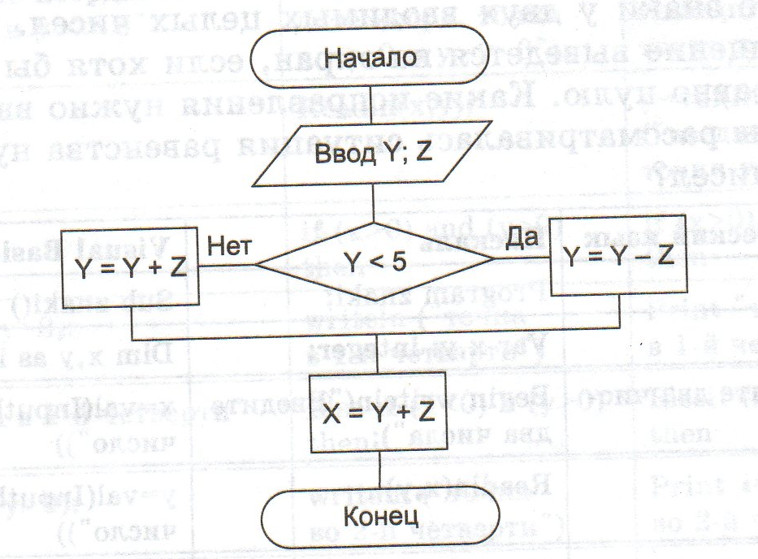

Установите соответствие между моделями и их разновидностью по степени формализации. К каждой позиции, данной в первом столбце, подберите соответствующую позицию из второго столбца
В4:
 | Модель |  | Разновидность
1 | Географическая карта | А | Знаковая
2 | Управление движения тела, брошенного под углом к горизонту | Б | Образная
3 | Рассказ ветерана войны об одном из сражений | В | Образно-знаковая
4 | Стихотворение А. С. Пушкина «Бородино»
5 | Диаграмма, отражающая структуру бюджета России
6 | Партитура оперы

Запишите в таблицу выбранные буквы, а затем перенесите в бланк ответов получившуюся последовательность букв (без пробелов и других символов)
1 | 2 | 3 | 4 | 5 | 6

Типовая структура интерфейса прикладной среды содержит 4 основные зоны (см рисунок)
В5:
1
2
3

4

Установите соответствие между номерами зон (левый столбец) и их названиями (правый столбец).
 | Номер зоны |  | Название зоны
1 | 1 | А | Справочная зона (строка состояния)
2 | 2 | Б | Рабочее поле
3 | 3 | В | Зона управления (горизонтальное меню)
4 | 4 | Г | Строка заголовка прикладной среды

Запишите в таблицу выбранные буквы, затем перенесите в бланк ответов получившуюся последовательность букв (без пробелов и других символов)
1 | 2 | 3 | 4
В6:
Расположите носители информации по увеличению их возможной ёмкости
А. Жесткий диск
Б. Флоппи-диск
В. CD-RW
Г. Магнитооптический диск
Д. Флеш-память
Запишите в таблицу варианты ответа, затем перенесите в бланк ответов получившуюся последовательность букв (без пробелов и других символов)

Как называется окно, предназначенное для отображения документа, открытого в приложении.
В7:

Что из предложенного списка является расширениями текстовых файлов?
В8:

А. .doc
Б. .gif
В. .txt
Г. .exe
Д. .bmp
Е. .bak
Запишите в таблицу варианты ответа, затем перенесите в бланк ответов получившуюся последовательность букв (без пробелов и других символов)
В9:
Как называется объект ОС, предназначенный для объединения файлов.
В10:
Как называется наука, изучающая информационные процессы в природе, обществе и технике.
В11:
Была выполнена следующая последовательность действий:
- Создать папку А.
- Создать папку Б.
- Открыть папку А.
- Создать папку 1.
- Создать папку 2.
Выберите структуру папок, созданную в результате этих действий.
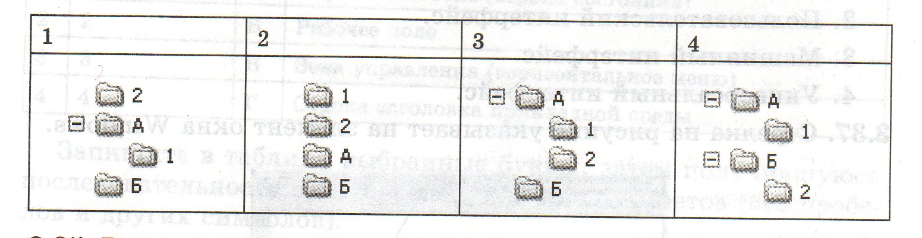

В12:
Продолжите фразу: «При сохранении файла пользователь обязательно должен указать…»
- Имя файла.
- Тип файла.
- Значок файла.
- Размер файла.
В13:
Продолжите фразу: «К основным характеристикам принтера относятся…»
А. Качество печати.
Б. Число печатаемых копий документа.
В. Цветность.
Г. Скорость печати.
Д. Возможность печати фотографий.
Запишите в таблицу варианты ответа, затем перенесите в бланк ответов получившуюся последовательность букв (без пробелов и других символов)
В14:
Как называется часть файла, зависящая от типа программы, в которой файл сохранили.

Часть С.

Дайте развернутый ответ на вопрос

Внешняя память компьютера. Носители информации (гибкие диски, жесткие диски, CD-ROM-диски, магнитооптические диски и пр.)
С 1:

